UCZYMY SIĘ NA J. ANGIELSKIM
MIESIĄC MARZEC
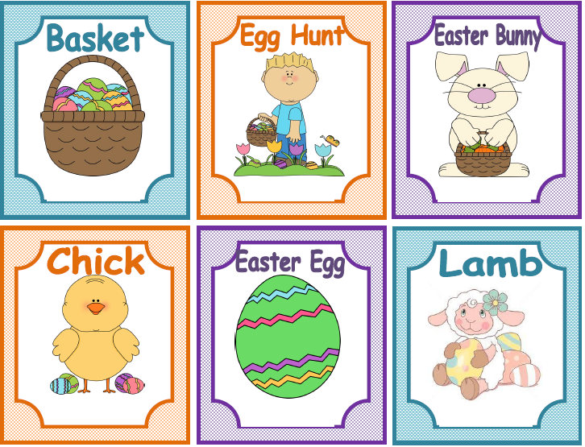
UCZYMY SIĘ NA J. ANGIELSKIM
MIESIĄC KWIECIEŃ
